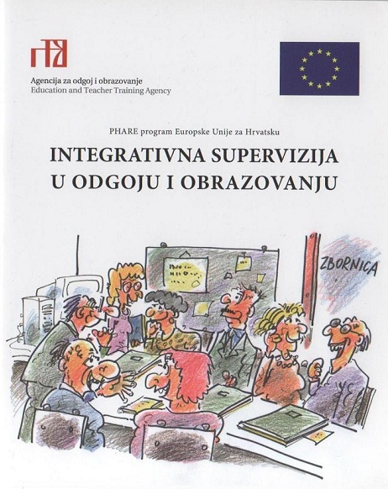
Integrativna supervizija u odgoju i obrazovanju - Rješavanje problema i vođenje

Hotel Park Našice

14. – 16. studenoga 2018.

14. studenoga 2018. (srijeda)
15.00 – 16.00 | Prijava sudionika (moderira Vesna Milić)
16.00 – 16.30 | Pozdravne i uvodne riječi, gradonačelnik Našica, ravnateljica AZOO-a Jadranka Žarković-Pečenković, prof., voditeljice stručnog skupa, više savjetnice Mirela Skelac i Marina Ništ
16.30 – 17.00 | Supervizija kao oblik profesionalne podrške zaposlenima u sustavu odgoja i obrazovanja, Mirela Skelac, univ. spec. act. soc.
17.00 – 18.00 | Supervizijska iskustva iz Slovenije, dr. sc. Brigita Rupar
18.00 – 18.15 | Stanka
18.15 – 19.00 | Psihodramska supervizija, Zdravko Bokulić, prof. i Mirjana Šimunović – Škunca, prof.
20.00 - 21.30 | Metasupervizija za više savjetnike AZOO, Zdravko Bokulić, prof.
 | 15. studenoga 2018. (četvrtak) - moderira Loranda Miletić
9.00 – 10.00 | Supervizija pomoćnika u nastavi u inkluzivnom obrazovanju, prof. dr. sc. Ljiljana Igrić
10.00 – 10.45 | Supervizija u predškolskim ustanovama, Tijana Vidović, prof.
10.45 – 11.15 | Stanka
11.15 – 13.00  Radionice | Alemka Guštin, prof.  Supervizija rada s roditeljima | Robert Cimperman, prof.  Supervizija rada s djecom s teškoćama | Zdravko Bokulić, prof. i Mirjana Šimunović - Škunca  Psihoterapijski procesi s fokusom na tijelo i pokret u kontekstu i kontinuumu | Marina Ništ, prof.  Supervizija u motivaciji - Oblikovanje tima
13.00 – 15.00 | Stanka za ručak
15.00 –16.45 Radionice | Renata Ozorlić Dominić, univ. spec. philol.  Uloga refleksije u superviziji | dr. sc. Brigita Rupar i Mirela Skelac  Kako se nositi s izazovima? | Sabina Marunčić, prof.  Moj profesionalni put | Tijana Vidović, prof.  Profesionalni zazovi u predškolskim ustanovama
16.45 – 17.00 | Stanka
17.00 – 18.45  Radionice | Alemka Guštin, prof.  Supervizija rada s roditeljima | Robert Cimperman, prof.  Supervizija rada s djecom s teškoćama | Zdravko Bokulić, prof. i Mirjana Šimunović - Škunca  Psihoterapijski procesi s fokusom na tijelo i pokret u kontekstu i kontinuumu | Marina Ništ, prof.  Supervizija u motivaciji - Oblikovanje tima
 | 16. studenoga 2018. (petak) - moderira Vesna Milić
9.00 – 10.45  Radionice | Renata Ozorlić Dominić, univ. spec. philol.  Uloga refleksije u superviziji | dr. sc. Brigita Rupar i Mirela Skelac  Kako se nositi s izazovima? | Sabina Marunčić, prof.  Moj profesionalni put | Tijana Vidović, prof.  Profesionalni zazovi u predškolskim ustanovama
10.45 – 11.00 | Stanka
11.00 – 11.30 | Refleksija i profesionalni razvoj učitelja, Renata Ozorlić Dominić, univ. spec. philol.
11.30 – 12.00 | Iskustva supervizanata
12.00 – 12.45 | Okrugli stol „ Integrativna supervizija u sustavu obrazovanja – Kako se nositi s izazovima u sustavu obrazovanja?“ – moderatori Zdravko Bokulić, Tijana Vidović, Brigita Rupar, supervizori AZOO
12.30 – 13.00 | Zatvaranje skupa

